VD-67S
RFID 桌面式读写器
产品信息指南
修订记录
日期 | 修订版本 | 描述 | 作者
 | 1.0 | 初稿完成

目录
1 产品概述 4
1.1 外形及接口 4
1.2 性能指标 4
1.3 功能 5
1.4 装箱清单 5
2 常见故障 6
3 售后服务 7
3.1 服务须知 7
3.2 支持及服务 7
3.3 服务热线 9

- 产品概述
VD-67S桌面式读写器是由我公司开发的最新一代产品。该读写器能够读写符合ISO18000-6C标准的『电子标签』或『卡』--(在本手册中二者意义相当)。该读写器可应用于发卡、人员门禁管理等数据采集系统。
  - 外形及接口
VD-67S外形尺寸为:长139mm，宽86MM，厚22MM。见下图。
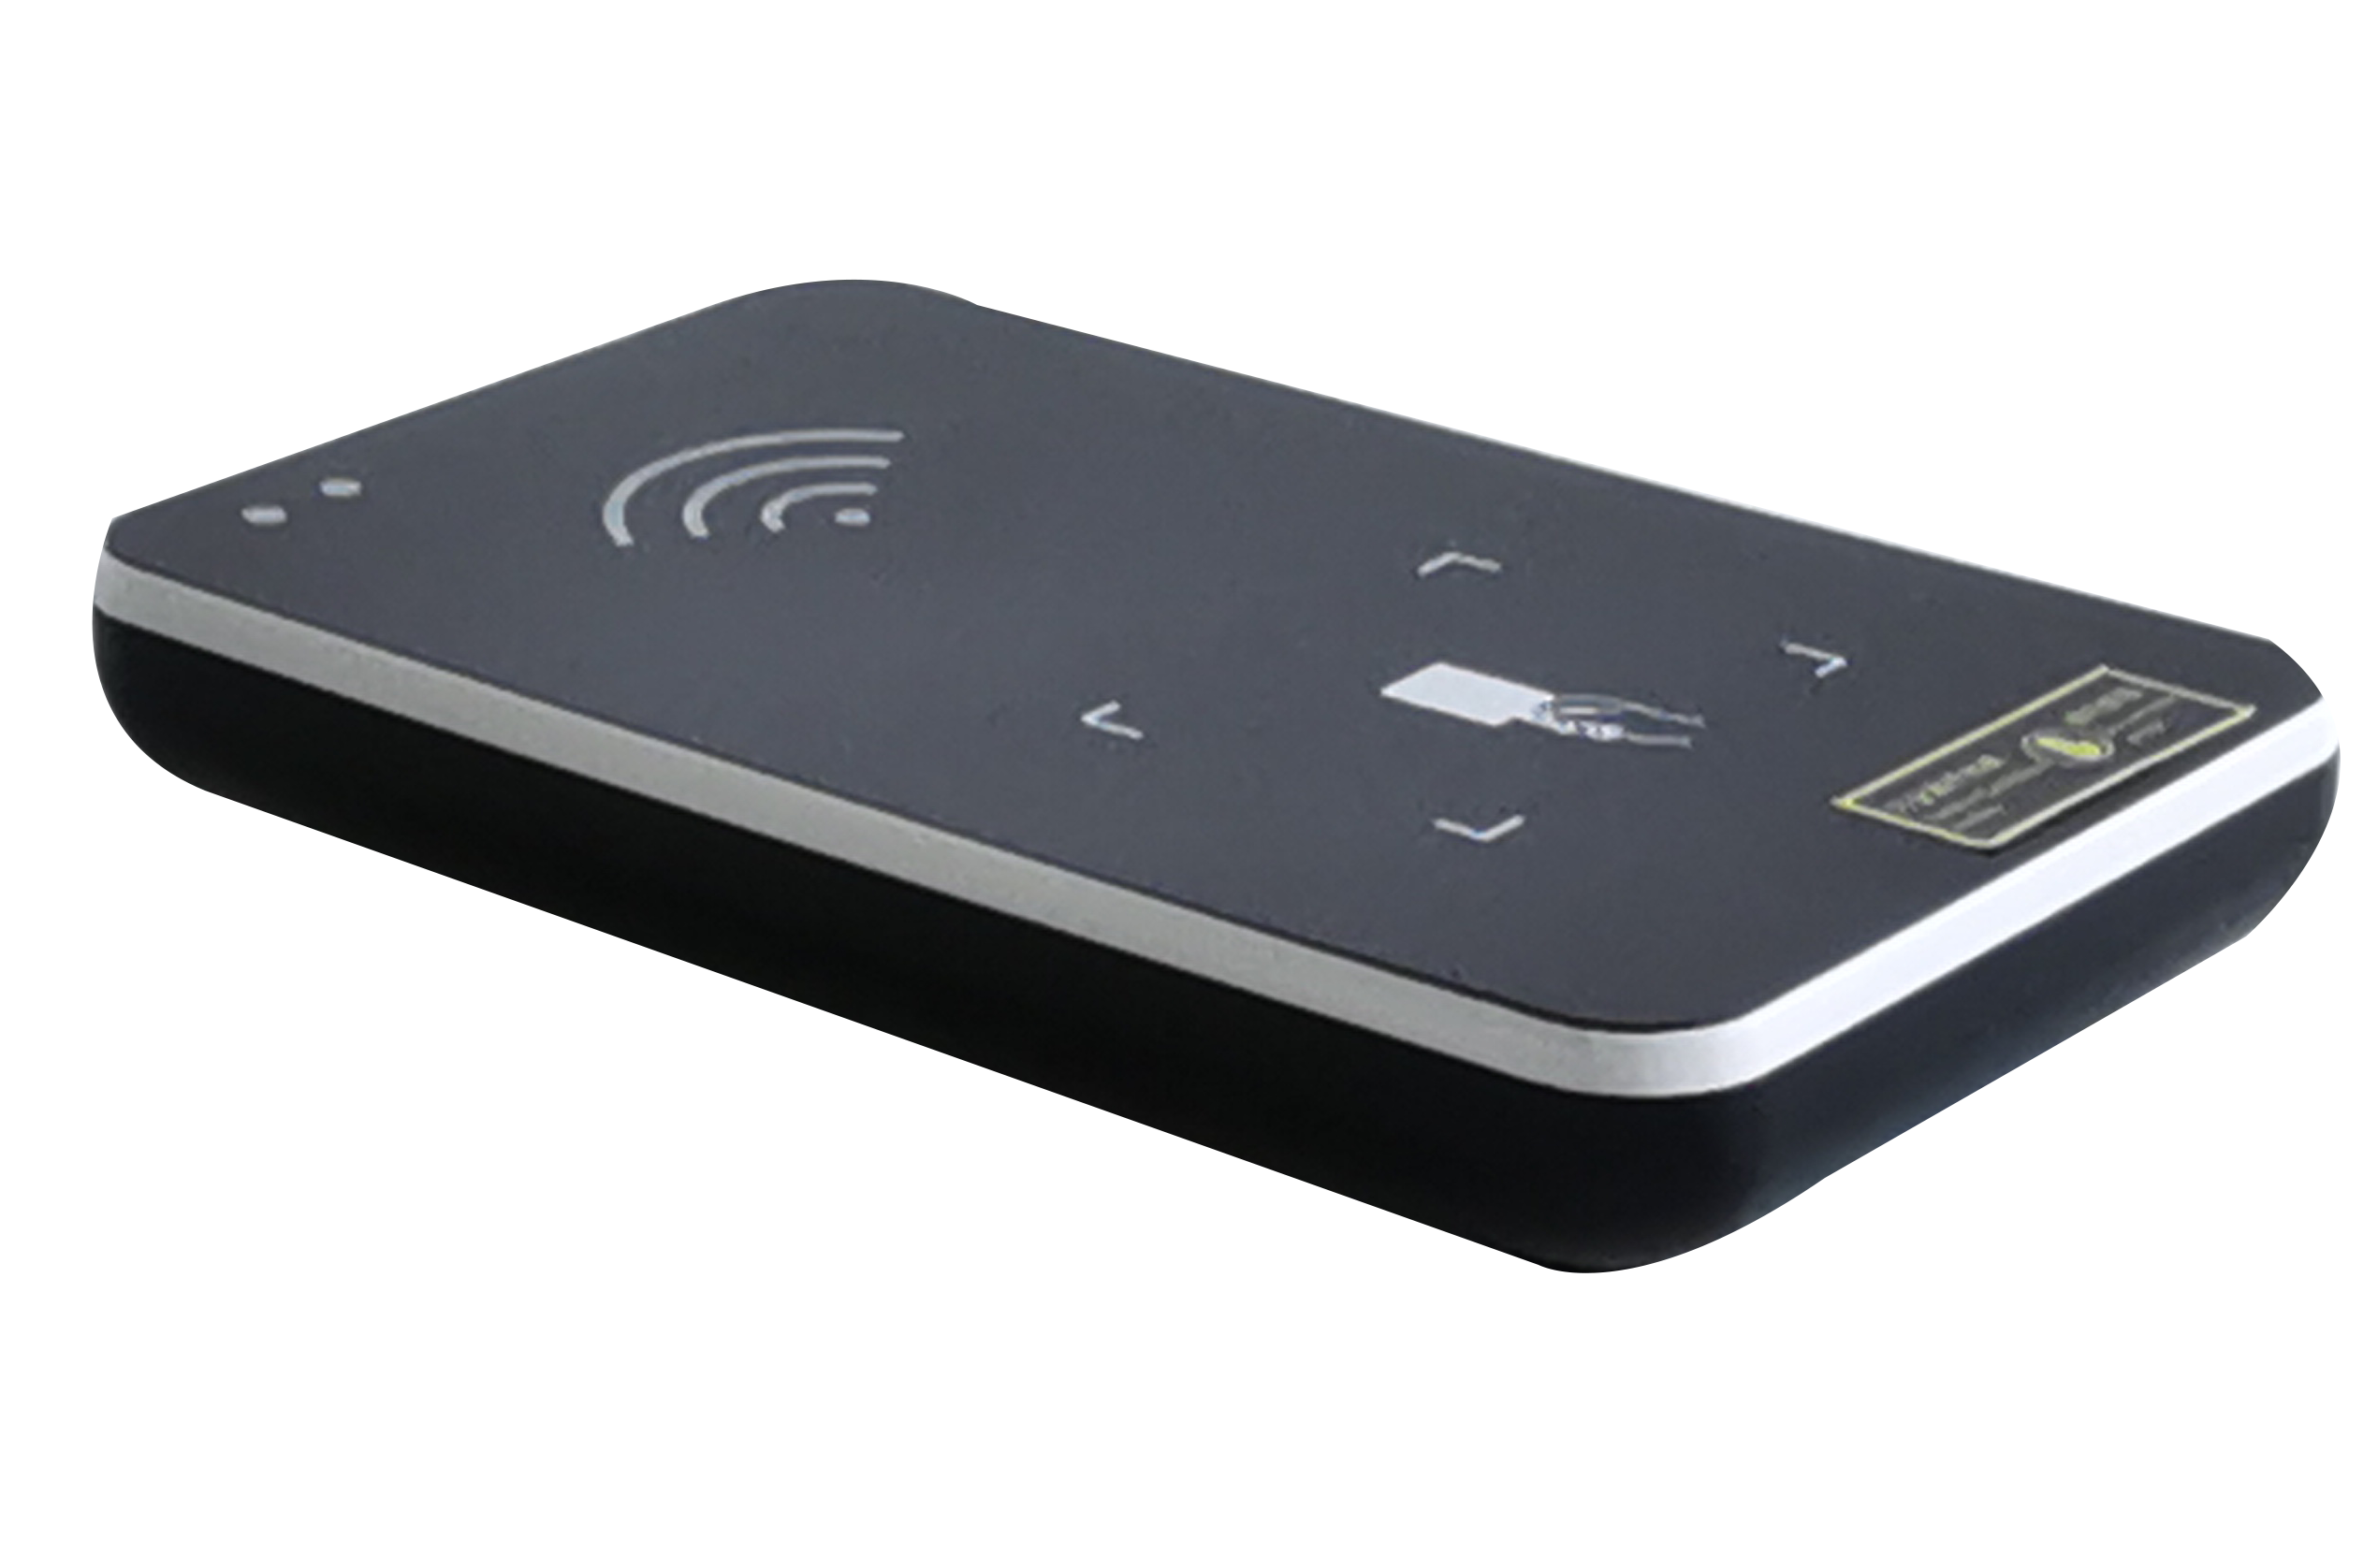
外形尺寸
VD-67读写器有1个Typec通信接口.
  - 性能指标
- 可读写标签: ISO18000-6C
- 工作频率:
865~868MHz (欧频EU)
902～928MHz (美频US)
920~925MHz（中国频段）
注意：请在使用前，根据国家或地区调整工作频率，以免干扰其他无线电通信设备
- 工作方式:以广谱跳频(FHSS)或定频发射方式工作。
- 输出功率:13~26 dBm(可调)
- 读写距离:读取距离100~200mm，写入距离0~100mm(与天线和标签有关)。
- 读卡速度:平均每单字(32bits)读取时间6ms。
- 写卡速度:平均每单字(32bits)写入时间50ms。
- USB供电:+5V直流。
- 功耗:平均功率<5W。
- 工作温度:-10℃~+55℃。
  - 功能
- 可读写标签:符合ISO18000-6C的电子标签
- 可同时读取多张不同长度的(16、32、48、64、80或96位) EPC 码标签
- 可读选定标签EPC数据
- 可读选定标签用户区数据
- 可读选定标签TID区数据
- 可读标签访问和毁灭密码(均为32位)
- 可写不同长度的(16、32、48、64、80和96位) EPC码
- 可写用户区数据
- 可修改标签访问和毁灭密码(均为32位)
- EPC、TID和用户区可以写保护
- 密码区可以读写保护
- 可以毁灭(Kill)标签
  - 装箱清单
- VD-67S发卡机主机 1 Pcs
- Type-cUSB线 1 Pcs
- 保修卡 1 Pcs

- 常见故障
表3-1 读写器常见故障及处理办法
故障现象 | 可能原因 | 解决办法
读不到卡 | 超出读写模块阅读区域内 | 将卡移近读写模块天线
读不到卡 | 天线已损坏 | 更换读写器天线
读不到卡 | 参数RF Power值过低 | 恢复出厂参数
读不到卡 | 标签坏了 | 换其他标签测试
读不到卡 | 读写器坏了 | 联系技术支持人员
无法连接上读写模块 | 未供电 | 检查USB接头
无法连接上读写模块 | 数据线断了或未接好 | 更换数据线或检查数据线连接情况
无法连接上读写模块 | 读写器坏了 | 联系技术支持人员
读卡距离很近 | 未连接好天线 | 检查天线连接情况
读卡距离很近 | 参数RF Power值过低 | 恢复出厂参数
读卡距离很近 | 标签与天线极化方向不一致 | 将标签旋转90度
读卡距离很近 | 模块坏了 | 联系技术支持人员
读卡距离很近 | 标签坏了 | 更换其他标签

- 售后服务
  - 服务须知
  - 支持及服务
网站 请用计算机联机因特网，进入http://www.vanch.cn，取得关于VD-67的产品规格、选购配备与相关信息。
客户支持 如果您对本说明书有问题或者网站内容无法解答您的疑问，您可与本公司客服人员联络。如果您的机器需要维修，请在送出前与本公司联络以取得服务信息、运送指示、及保修外维修费用。
服务 如果您的机器需要诊断服务或其它服务信息，请联络本公司客服人员。请勿在联络本公司前将您的机器寄出。如果您的机器在保修期符合保修条件，请准备好您的购买日期证明。
在您联络本公司之前，请您务必:
- 阅读本说明书
- 准备您机器的
  - 型号
  - 序号
  - 购买日期证明
- 准备您的机器，服务人员可能会请您操作机器。
- 准备您要问的问题，详细的问题叙述可以协助客服人员迅速解决您的问题。
保修
重要信息 本文为硬件产品之保修声明。请仔细阅读。
一年硬件有限保修
深圳市万全智能技术有限公司提供本硬件产品自原始使用购买者收据上日期一年内，在材料与制造上之无缺陷保证。
如果深圳市万全智能技术有限公司收到保修期间上述定义缺陷之通知，深圳市万全智能技术有限公司可自行决定是要修复或是更换该业经证明有缺陷之产品。
如果深圳市万全智能技术有限公司无法在合理时间内修复或是更换该产品，客户可在退回该产品时选择退款。
保修范围
上述保修不应包括肇因于以下因素的缺陷:误用；未经授权之修改；打开该硬件；操作或储存该产品于超出之环境规格；运送途中之损坏；不当的维修；或是肇因于使用非深圳市万全智能技术有限公司软件、零件、媒体、用品、消耗品、或是使用了非设计用于本产品之项目。
深圳市万全智能技术有限公司对本产品之保修声明仅此一份，并无其它书面或是口头保修声明。
任何商品通路或适用于特殊用途的隐喻受限于本书面保修之一年期限。
任何情况下深圳市万全智能技术有限公司均不对直接、间接、特殊、意外、或是接踵而来的损害(包括利润损失)负任何责任，不论是否基于保修声明，合约，过失，或任何其它法律理论基础。
不承诺条款:任何无线电发送设备，都有可能对未经合适保护的工业、医疗、科学研究设备的工作造成干扰。本设备的工作对其它电子设备也可能造成干扰。如果有这方面的问题，可向深圳市万全智能技术有限公司进行咨询，以提高设备的抗干扰能力。
  - 服务热线
感谢您选用了我公司产品，我们将热忱为你提供产品集成应用方面的技术支持，并对各种疑难问题进行解答和处理。我公司的联系方式是:
公司:深圳市万全智能技术有限公司
地址: 广东省深圳市龙华区清湖工业区清宁路富安娜工业园B栋4楼401
邮编: 518109
电话:0755-8242 6775
传真:0755-8240 3457
网址: www.vanch.cn
Email: info@vanch.net

